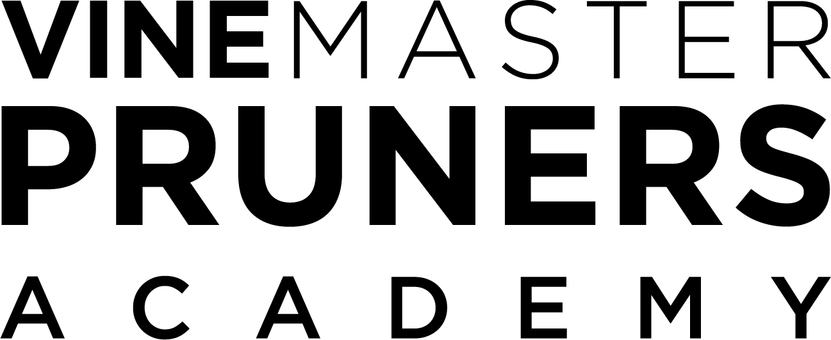

A SCUOLA DI DENDROCHIRURGIA
CON I VINE MASTER PRUNERS SIMONIT&SIRCH
Una full-immersion di 3 giorni per imparare l’innovativa tecnica
per salvare la pianta della vite dal mal dell’esca senza estirparla

La dendrochirurgia è una vera e propria operazione chirurgica sulla pianta della vite attraverso la quale - con l’impiego di una specifica attrezzatura - viene eliminata la carie bianca che colonizza la struttura legnosa della pianta. A mettere a punto questa tecnica sono stati i VINE MASTER PRUNERS SIMONIT&SIRCH.

I risultati che il Team SIMONIT&SIRCH ha raggiunto in 12 anni di lavori e sperimentazioni sono sorprendenti: il 90% delle piante trattate è tornato pienamente produttivo. Una conseguenza di grande importanza, sia per la qualità dei vini che per la ricaduta economica dell'azienda.

Sono state sottoposte alla dendrochirurgia più di 15.000 piante di 12 varietà (Sauvignon blanc, Chardonnay, Cabernet Sauvignon, Cabernet Franc, Sauvignon, Pinot Nero, Riesling, Malvasia Istriana, Sangiovese, Gruener Veltiner, Carmenere, Malbec), in vigneti di 12 regioni italiane e straniere: Collio, Franciacorta, Montalcino, Champagne, Borgogna, Bordeaux, Mendoza, Kamptal, Steiermark, Pfalz, Istria e Maipo in Cile. Analizzando i dati raccolti - e validati anche dall’Università e dall’INRA Institut National de la Recherche Agronomique di Bordeaux - si evince che la dendrochirurgia rallenta la progressione di sintomi di mortalità delle piante infette e che la qualità delle uve è comparabile a quella di piante sane. Non è lo stesso per le piante infette non operate.

Per chi volesse saperne di più e apprendere le basi di questa tecnica, viene organizzato dall’8 all’11 Agosto all’ACCADEMIA VINE LODGE di Capriva del Friuli (GO), nel Collio, un corso residenziale. I tutor SIMONIT&SIRCH accompagneranno gli iscritti in un percorso formativo teorico e pratico sulla dendrochirurgia. Per svolgere l’intervento in sicurezza e con un buon esito è infatti necessario che l’operatore sia debitamente formato all’utilizzo dell’attrezzatura e alla corretta esecuzione della tecnica operativa. Il corso si articolerà in 3 giornate di formazione per un totale di 5 lezioni pratiche e 1 teorica.
La lezione teorica si terrà presso l’ACCADEMIA VINE LODGE, dove alloggeranno i corsisti, mentre le lezioni pratiche si svolgeranno in vigneti limitrofi, tra Cormons e Capriva del Friuli. La quota di partecipazione di 1.100 € a persona comprende, oltre al corso, 3 pernottamenti con prima colazione, il noleggio del vestiario e dell’attrezzatura, l’assicurazione e una Visita al Campus “Mario Schiopetto” (dove il Metodo SIMONIT&SIRCH ha preso embrionalmente forma più di 30 anni fa), alle cantine dell’azienda e una degustazione dei vini. Al termine, i partecipanti riceveranno un attestato di partecipazione al corso e la T-shirt PRUNINGUY. I posti sono limitati. In programma già l’edizione successiva del corso, che si terrà in Ottobre.

Per informazioni: scrivere a info@vinemasterpruners.com
www.vinemasterpruners.com

Ufficio Stampa - AGORÀ di Marina Tagliaferri - www.studio-agora.it - agora@studio-agora.it - Tel +39 0481.62385

